Питание школьников – здоровое питание

Из всех многочисленных условий, обеспечивающих жизнедеятельность детского организма, особое значение придается питанию.
Что же такое питание? Питание – это совокупность процессов, связанных с потреблением пищевых веществ и усвоением их в организме, благодаря чему обеспечивается нормальное функционирование организма и поддержание здоровья.
Рациональное, или правильное питание – это такой способ питания, при котором итогом этого процесса является укрепление и улучшение здоровья, физических и духовных сил человека, предупреждение и лечение заболеваний и т.п. Одним словом, рациональное питание – это здоровое питание.
Известно, что ребенок школьного возраста затрачивает в сутки более 2000 килокалорий. Здоровое питание в детском возрасте необходимо не только для образования энергии, но также служит источником тепла, способствует устойчивости детского организма к неблагоприятным воздействиям.

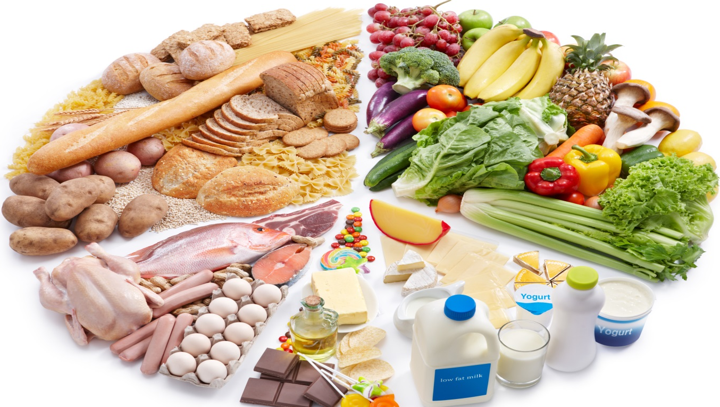

Характеристика основных компонентов пищи
Белки – занимают особое значение, так как без них не может осуществляться построение основных элементов органов и тканей. Они не могут быть заменены другими пищевыми веществами. Недостаток белков влияет на функцию головного мозга, и на работу иммунной системы организма.
Жир – это источник энергии, принимает участие в обмене веществ, способствует выработке иммунитета. С раннего возраста дети должны получать растительные масла, так как они богаты полиненасыщенными жирными кислотами. Недостаток приводит к снижению массы тела, возникновению кожных заболеваний, к снижению защитных сил организма от радиактивных веществ.
Углеводы – основной источник энергии, способствует усвоению в организме белков и жиров. Содержатся в свекловичном, тростниковом сахаре, меде, ягодах, фруктах. Они быстро усваиваются в организме и обеспечивают поддержание сахара в крови. Сложные углеводы содержатся в муке, картофеле, овощах в виде крахмала.
Избыточное количество углеводов ведет к нарушению обмена веществ.

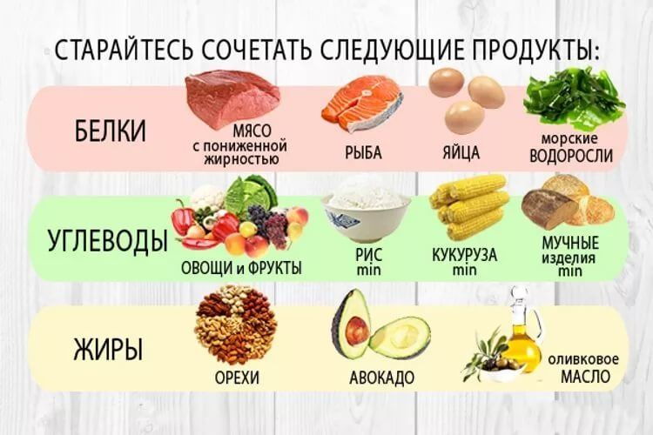

Минеральные вещества
Полезная и разнообразная пища немыслима без минеральных веществ. Это - кальций, фосфор, магний, железо, калий, натрий. Они входят в состав всех клеток и тканей организма, участвуют в обмене веществ, активизируют ферментные вещества.
Кальций – при недостатке в организме ребенка солей кальция, фосфора и витамина D нарушается развитие костной ткани, замедляются процессы роста.
Йод – организме человека йод необходим для построения гормонов щитовидной железы. При недостатке йода у детей наблюдается снижение умственного, физического и полового развития, интеллектуальных способностей, памяти.
Железо – играет огромную роль в процессах кроветворения, является составной частью гемоглобина. Наибольшее количество железа содержится в свинной и говяжьей печени, овсяной крупе, рыбе, зелени, изюме.
Минеральные вещества входят в состав продуктов питания, поэтому при рационально организованном питании нет надобности вводить их дополнительно.

Витамины
В суточном рационе должно быть достаточное количество всех витаминов. Витамины необходимы для нормального течения биохимических реакций в организме, усвоения пищевых веществ, роста и восстановления клеток и тканей. Овощи, фрукты, ягоды являются богатым источником минеральных солей и витаминов. Однако в процессе кулинарной обработки эти вещества в значительной мере утрачиваются. Поэтому детям следует давать больше овощей, фруктов и ягод в сыром виде и обогащать витаминами готовые блюда, добавляя в них сырые соки и зелень
Основные принципы рационального питания учащихся:
- Оптимальное соотношение пищевых веществ (белков, жиров, углеводов).
- Белки должны составлять около 14%, жиры-31% и углеволы-55% общей калорийности рациона. Содержание незаменимых компонентов: белков животного происхождения - 60% , растительных жиров - 20%-30% от суточной нормы.
- Наиболее оптимальным режимом питания учащихся в течение дня считается четырехкратный прием, пищи с интервалом между приемами 3,5-4 часа. Ужинать желательно не позднее, чем за 3 часа до сна.
- Завтрак школьника должен составлять 20%, обед - 35% от соответствующей возрастной суточной потребности в пищевых веществах и энергии.
- Для детей шести летнего возраста и посещающих группы продленного дня в общеобразовательных школах рекомендуется трехразовое питание (горячий завтрак, обед и полдник). При этом полдник составляет 10% суточной калорийности рациона.
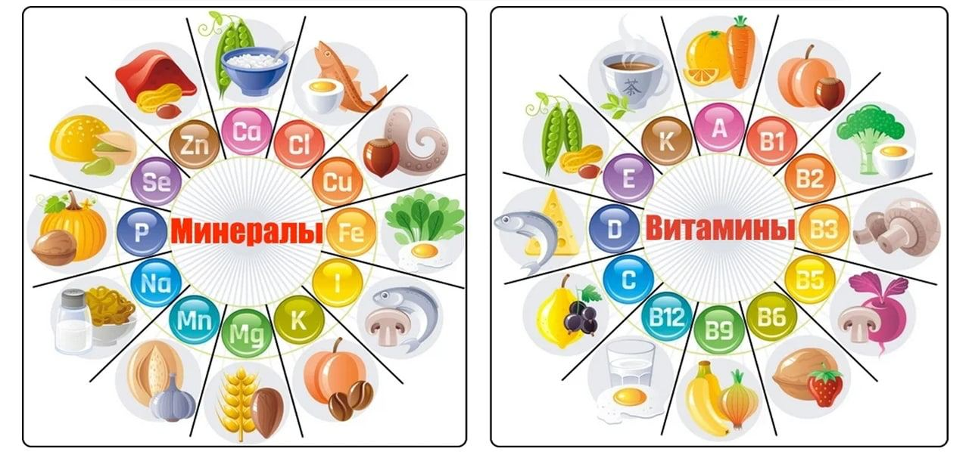
Выполнение трех основных правил рационального питания: разнообразия, умеренности и правильного режима поможет сохранить здоровье ребенка.

